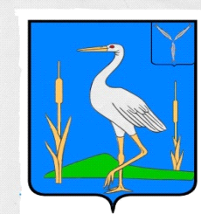

С О В Е Т
БОЛЬШЕКАРАЙСКОГО МУНИЦИПАЛЬНОГО ОБРАЗОВАНИЯ
РОМАНОВСКОГО МУНИЦИПАЛЬНОГО РАЙОНА
САРАТОВСКОЙ ОБЛАСТИ

РЕШЕНИЕ
№2
27.09.2023 г.
с.Большой Карай

Об избрании главы Большекарайского
муниципального образования
Романовского муниципального района
Саратовской области

На основании Федерального Закона от 06.10.2003 г. № 131- ФЗ « Об общих принципах организации местного самоуправления в Российской Федерации», в соответствии со ст.29 Устава Большекарайского муниципального образования Романовского муниципального района Саратовской области, Совет Большекарайского муниципального образования

РЕШИЛ:

1. По итогам открытого голосования избрать Главой Большекарайского муниципального образования Романовского муниципального района Саратовской области на постоянной основе Соловьеву Надежду Викторовну.
2.Обнародовать данное решение в установленном порядке.
3. Данное решение вступает в силу со дня его принятия.

Председательствующий _____________________Н.В. Швецов

